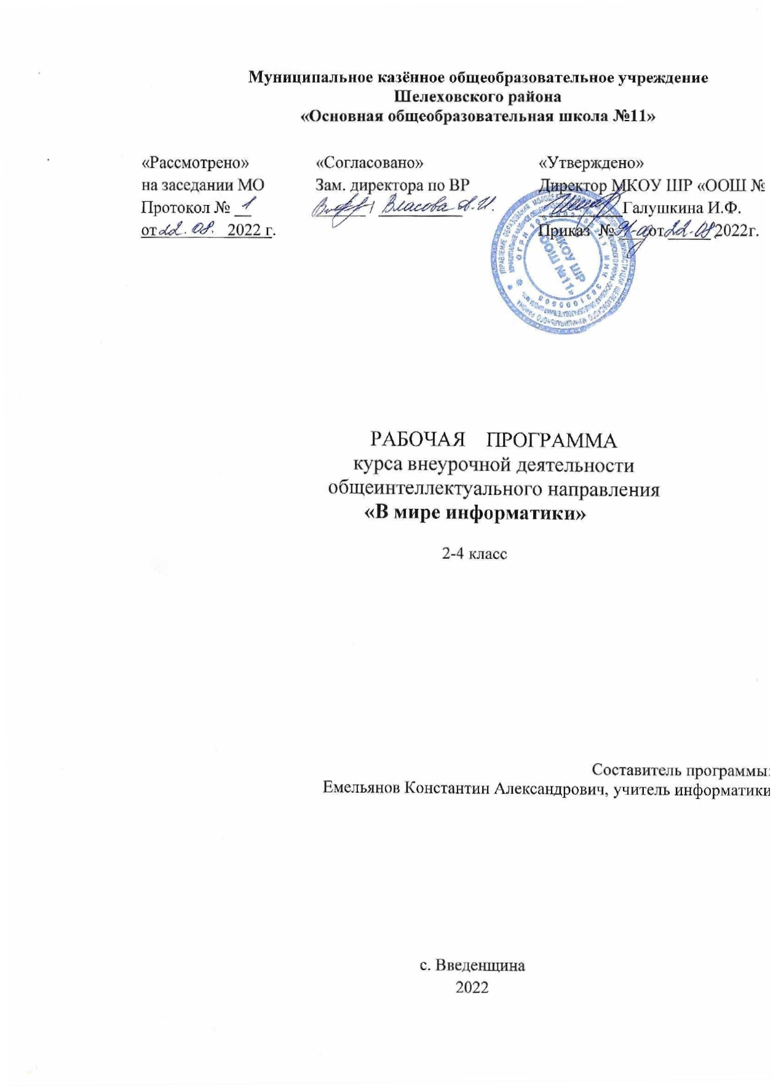

Пояснительная записка

Рабочая программа курса внеурочной деятельности "В мире информатики» разработана на основе требований к результатам освоения основной образовательной программы МКОУ ШР "ООШ №11" в соответствии с:
- Федеральным Законом «Об образовании в Российской Федерации» (от 29.12.2012 г. № 273-ФЗ) с изменениями и дополнениями;
- Приказом Министерства образования и науки Российской Федерации от 06.10.2009 № 373 «Об утверждении и введении в действие федерального государственного образовательного стандарта начального общего образования" с изменениями и дополнениями;
- Основной общеобразовательной программы начального общего образования МКОУШ Р "ООШ №11"
Данный курс реализуется в рамках общеинтеллектуального направления внеурочной деятельности МКОУШР "ООШ №11".
Цель курса: формирование интереса к предмету Информатика и ИКТ, создание условий для всестороннего развития и воспитания личности учащегося в соответствии с требованиями ФГОС начального общего образования.
Задачи курса:
- Формировать универсальные учебные действия, отражающие потребности ученика начальной школы в информационно-учебной деятельности;
- Формировать начальные предметные компетентности в части базовых теоретических понятий начального курса информатики;
- Формировать первичные мотивированные навыки работы на компьютере и в информационной среде;
- Овладеть основами логического и алгоритмического мышления, пространственного воображения, наглядного представления данных и процессов, записи и выполнения алгоритмов;
- Уметь действовать в соответствии с алгоритмом и строить простейшие алгоритмы, исследовать, распознавать и изображать геометрические фигуры, работать с таблицами, схемами, графиками и диаграммами, цепочками, совокупностями, представлять, анализировать и интерпретировать данные.

Содержание курса с указанием форм и видов деятельности

2 класс.
Глава 1. Виды информации. Человек и компьютер (8 часов).
Человек и информация: мы живем в мире информации; информацию человек воспринимает с помощью органов чувств (глаза, уши, нос, язык, кожа).
В мире звуков: мы живем в мире звуков; звуки несут человеку информацию; пример звуковой информации.
Какая бывает информация: звуковая, зрительная, вкусовая, тактильная (осязательная), обонятельная; примеры.
Источники информации: природные источники информации (солнце, человек, петух, хлеб и т. д.) и искусственные источники информации (колотушка сторожка и пр.)
Приёмники информации: люди и животные – приемники различных видов информации (на примерах).
Радио и телефон: радио и телефон как устройство для передачи информации; телефон – средство связи и общения.
Человек и компьютер: человек создал для себя разные инструменты: орудия труда, музыкальные инструменты, а также компьютер как помощник при работе информацией, например, с текстовой и графической.
Глава 2. Кодирование информации (7 часов)
Носители информации: звук, бумага, береста, камень, снег и следы на снегу, электронные носители, любые предметы (на примерах).
Кодирование информации: звуковое кодирование; рисуночное письмо, буквенное кодирование и иероглифы.
Письменные источники информации: папирусы, свитки, книги, архивы.
Разговорный и компьютерный языки: люди разговаривают на естественном языке; современный человек создал искусственные (формальные) языки, построенные на строгих правилах; компьютерный алфавит.
Текстовая информация: древние тексты, современные тексты (на примерах).
Глава 3. Информация и данные (8 часов)
Числовая информация: способы счета предметов и древности, человек и информация - это форма представления информации и способ кодирования информации.
Число и кодирование информации: число несет в себе информацию о размере предметов, о расстоянии, о времени; с помощью чисел можно закодировать текстовую информацию.
Двоичное кодирование: звуковое двоичное кодирование информации; письменное двоичное кодирование, числовое двоичное кодирование.
Помощники человека при работе с информацией: абак, счеты, арифмометр, калькулятор, компьютер.
Глава 4. Документ и способы его создания (9 часов)
Текст и текстовая информация: воспринимать информацию из текста могут только люди и животные, текст имеет смысл.
Текст и его смысл: слово – это цепочка букв, имеющая смысл; влияние знаков препинания на смысл текста; замена буквы в слове и смысл слова; шрифт.
Обработка текстовой и графической информации: текст как цепочка компьютерных символов текст в памяти компьютера, компьютерный (электронный) текст.
Повторение изученного за год (2 часа)

3 класс.
Глава 1. Информация, человек и компьютер (7 часов).
Человек и информация. Источники и приемники информации. Носители информации. Компьютер.
Глава 2. Действия с информацией (9 часов).
Получение информации. Представление информации. Кодирование информации. Кодирование информации и шифрование данных. Хранение информации. Обработка информации.
Глава 3. Мир объектов (9 часов).
Объект, его имя и свойства. Функции объекта. Элементный состав объекта. Отношения между объектами. Характеристика объекта. Документ и данные об объекте.
Глава 4. Компьютер, системы и сети (7 часов).
Компьютер – это система. Системные программы и операционная система. Файловая система. Компьютерные сети. Информационные системы.
Повторение изученного за год (2 часа)

4 класс.
Глава 1. Повторение (7 часов)
Человек в мире информация. Действия с данными. Объект и его свойства. Отношение между объектами. Компьютер как система.
Глава 2. Понятие, суждение, умозаключение (9 часов)
Мир понятий. Деление понятий. Обобщение понятий. Отношения между понятиями. Понятия «истина» и «ложь». Суждение. Умозаключение.
Глава 3. Мир моделей (8 часов)
Модель объекта. Текстовая и графическая модели. Алгоритм как модель действий. Формы записи алгоритмов. Исполнитель алгоритма. Компьютер как исполнитель.
Глава 4. Управление (9 часов)
Кто, кем и зачем управляет. Управляющий объект и объект управления. Цель управления. Управляющее воздействие. Средство управления. Результат управления. Современные средства коммуникации.
Повторение изученного за год (1 час)

Планируемые результаты освоения учебного курса

2-4 й класс

Личностные результаты
- овладение начальными навыками адаптации в динамично изменяющемся и развивающемся мире;
- развитие мотивов учебной деятельности;
- развитие самостоятельности и личной ответственности за свои поступки в информационной деятельности, на основе представлений о нравственных нормах, социальной справедливости и свободе;
- развитие навыков сотрудничества со взрослыми и сверстниками в разных социальных ситуациях, умения не создавать конфликтов и находить выходы из спорных ситуаций;

Метапредметные результаты
- освоение способов решения проблем творческого и поискового характера;
- формирование умения планировать, контролировать и оценивать учебные действия в соответствии с поставленной задачей и условиями её реализации;
- использование знаково-символических средств представления информации для создания моделей изучаемых объектов и процессов, схем решения учебных и практических задач;
- активное использование речевых средств и средств информационных и коммуникационных технологий для решения коммуникативных и познавательных задач;
- использование различных способов поиска (в справочных источниках и открытом учебном информационном пространстве Интернета), сбора, обработки, анализа, организации, передачи и интерпретации информации в соответствии с коммуникативными и познавательными задачами и технологиями учебного предмета, в том числе умение вводить текст с помощью клавиатуры, фиксировать (записывать) в цифровой форме измеряемые величины и анализировать изображения, звуки, готовить своё выступление и выступать с аудио-, видео- и графическим сопровождением;
- осознанно строить речевое высказывание в соответствии с задачами коммуникации и составлять тексты в устной и письменной форме;
- овладение логическими действиями сравнения, анализа, синтеза, обобщения, классификации по родовидовым признакам, установления аналогий и причинно-следственных связей, построения рассуждений, отнесения к известным понятиям;
- готовность слушать собеседника и вести диалог; готовность признавать возможность существования различных точек зрения и права каждого иметь свою; излагать своё мнение и аргументировать свою точку зрения и оценку событий;
- готовность конструктивно разрешать конфликты посредством учёта интересов сторон и сотрудничества;
- овладение начальными сведениями о сущности и особенностях информационных объектов, процессов и явлений действительности;
- овладение базовыми предметными и межпредметными понятиями, отражающими существенные связи и отношения между объектами и процессами;

Тематическое планирование.
2-й класс
№ | Тема | Количество часов
 | Человек и информация | 1
 | Какая бывает информация | 1
 | Источники информации | 1
 | Приемники информации | 1
 | Компьютер и его части | 1
 | Компьютер и его части | 1
 | Повторение по теме «Виды информации. Человек и компьютер». | 1
 | Обобщающее занятие по теме «Виды информации. Человек и компьютер» | 1
 | Носители информации | 1
 | Кодирование информации | 1
 | Кодирование информации | 1
 | Письменные источники информации | 1
 | Языки людей и языки программирования | 1
 | Повторение изученного по теме «Кодирование информации». Тестирование | 1
 | Обобщающее занятие по теме «Кодирование информации» | 1
 | Текстовые данные | 1
 | Графические данные | 1
 | Числовая информация | 1
 | Десятичное кодирование | 1
 | Двоичное кодирование | 1
 | Числовые данные | 1
 | Повторение по теме «Информация и данные» | 1
 | Обобщающее занятие по теме «Информация и данные» | 1
 | Документ и его создание | 1
 | Электронные документ и файл | 1
 | Поиск документа | 1
 | Создание текстового документа | 1
 | Создание текстового документа | 1
 | Создание графического документа | 1
 | Создание графического документа | 1
 | Повторение по теме «Документ и способы его создания» | 1
 | Обобщающее занятие по теме «Документ и способы его создания» | 1
 | Повторение изученного за год | 1
 | Повторение изученного за год | 1

3-й класс
№ | Тема | Количество часов
 | Человек и информация | 1
 | Источники и приемники информации | 1
 | Искусственные и естественные источники информации | 1
 | Носители информации | 1
 | Что мы знаем о компьютере | 1
 | Повторение по теме «Информация, человек и компьютер» | 1
 | Обобщающее занятие по теме «Информация, человек и компьютер» | 1
 | Немного истории | 1
 | Получение информации | 1
 | Представление информации | 1
 | Кодирование информации | 1
 | Декодирование информации | 1
 | Хранение информации | 1
 | Обработка информации | 1
 | Повторение по теме «Действия с информацией» | 1
 | Обобщающее занятие по теме «Действия с информацией» | 1
 | Объект | 1
 | Свойства объекта | 1
 | Функции объекта | 1
 | Элементный состав объекта | 1
 | Отношения между объектами | 1
 | Характеристика объекта | 1
 | Документ и данные об объекте | 1
 | Повторение по теме «Мир объектов» | 1
 | Обобщающее занятие по теме «Мир объектов» | 1
 | Компьютер – это система | 1
 | Системные программы и операционная система | 1
 | Файловая система | 1
 | Компьютерные сети | 1
 | Информационные системы | 1
 | Повторение по теме «Компьютер, системы и сети» | 1
 | Обобщающее занятие по теме «Компьютер, системы и сети» | 1
 | Повторение изученного за год | 1
 | Повторение изученного за год | 1

4-й класс
№ | Тема | Количество часов
 | Человек в мире информации | 1
 | Действия с данными | 1
 | Объект и его свойства | 1
 | Отношение между объектами | 1
 | Компьютер как система | 1
 | Повторение по теме «Повторение» | 1
 | Обобщающее занятие по теме «Повторение» | 1
 | Мир понятий | 1
 | Деление понятий | 1
 | Обобщение понятий | 1
 | Отношения между понятиями | 1
 | Понятия «истина» и «ложь». | 1
 | Суждение | 1
 | Умозаключение | 1
 | Повторение по теме «Понятие, суждение, умозаключение» | 1
 | Обобщающее занятие по теме «Понятие, суждение, умозаключение» | 1
 | Модель объекта | 1
 | Текстовая и графическая модели | 1
 | Алгоритм как модель действий | 1
 | Формы записи алгоритмов | 1
 | Исполнитель алгоритма | 1
 | Компьютер как исполнитель | 1
 | Повторение по теме «Мир моделей» | 1
 | Обобщающее занятие по теме «Мир моделей» | 1
 | Кто, кем и зачем управляет | 1
 | Управляющий объект и объект управления | 1
 | Цель управления | 1
 | Управляющее воздействие | 1
 | Средство управления | 1
 | Результат управления | 1
 | Современные средства коммуникации | 1
 | Повторение по теме «Управление» | 1
 | Обобщающее занятие по теме «Управление» | 1
 | Повторение изученного за год | 1

